Для поддержки семей используются разные виды мероприятий, направленные на повышение социального статуса:

1. **Психологическая помощь**. Неблагополучная и сложная семья может рассчитывать на консультацию педагога, специализирующегося на работе с проблемными детьми.
2. **Экономическая помощь**. Если тяжелое положение неблагополучной семьи связано с низким уровнем дохода, государство предоставляет пособия, льготы и субсидии.
3. **Социальная помощь**. Чтобы дети из неблагополучной семьи смогли адаптироваться в обществе, для них организуются специальные мероприятия, включающие в себя обучающие и развлекательные программы.

### **Советы родителям**

1. **Уделять больше внимания ребенку**. Психологически неблагополучная семья часто характеризуется отсутствием интереса у родителей к потребностям и желаниям детей.
2. **Проводить время вместе**. Чтобы сблизиться и лучше понять друг друга, родители и дети должны больше общаться и обмениваться мнениями.
3. **Своевременно обращаться за помощью**. Если родители не могут самостоятельно справиться с воспитанием детей, лучше попросить поддержку у социальных работников. Профессиональные психологи помогут наладить отношения с ребенком.

ГБКУ АО «Вельский центр “Скворушка”»

ул. 1 Мая, д.77, г. Вельск,

Архангельская область, 165150

Телефон/факс (818 36) 6-13-50

Адрес e-mail: [velcpom@yandex.ru](mailto:velcpom@yandex.ru)

Директор

Рябова Татьяна Васильевна

Заместитель директора

по социально-реабилитационной работе

Шестакова Елена Витальевна

Отделение дневного пребывания несовершеннолетних

Телефон (818 36) 6-27-80

Заведующая отделением

Макарьина Екатерина Сергеевна

При разработке буклета использовались материалы сети интернет:

https:// <https://womanadvice.ru/neblagopoluchnaya-semya-chto-eto-takoe-osnovnye-tipy-osobennosti-priznaki-prichiny-i-problemy>, <https://urok.1sept.ru/articles/500888>, https://nsportal.ru/nachalnaya-shkola

|  |  |
| --- | --- |
|  | ГБКУ АО «Вельский  центр “Скворушка”» |



***Способы преодоления семейного неблагополучия***

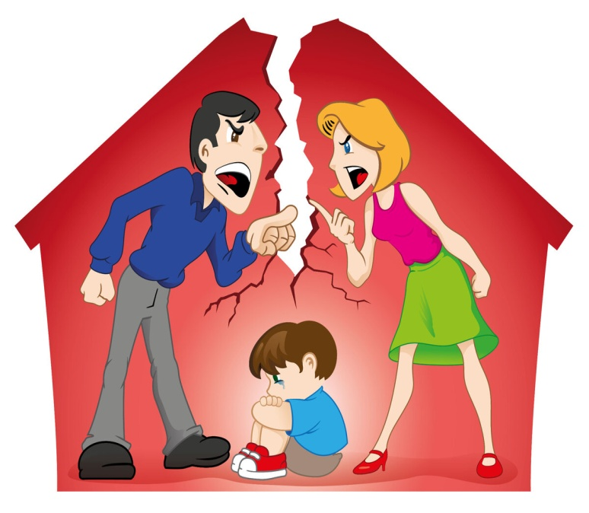

**г. Вельск 2021 г.**

Неблагополучия семья – это семья, где нарушена структура взаимоотношений и воспитания. В которой обесцениваются нормы и принципы приличия, не выполняются основные функции.

## Типы неблагополучных семей

Классификация проводится по видам деструктивных факторов, воздействующих на детей. К неблагополучным семьям относятся следующие типы:

1. **Семьи с пристрастием к алкоголю или наркотикам**. Если хотя бы один из родителей злоупотребляет веществами, вызывающими зависимость, это сказывается на состоянии ребенка. Такая неблагополучная семья не может обеспечить все потребности детей. Под влиянием алкоголя происходят ссоры, драки, конфликты, из-за чего ребенок вырастает с нарушениями психического развития.
2. **Конфликтные семьи**. Отсутствие моральной поддержки, неумение договариваться и находить общий язык являются факторами, негативно сказывающимися на воспитании детей. В такой неблагополучной семье ребенок получает моральные травмы, вырастает социально уязвимым. Частые ссоры приводят к боязни общения и неумению налаживать контакты с другими людьми.
3. **Материально неблагополучные семьи**. Отсутствие качественного питания, медицинской помощи, образования и других необходимых вещей не лучшим образом сказывается на развитии ребенка. К материально неблагополучным относятся семьи с доходом ниже прожиточного минимума, не обеспечивающие базовых потребностей детей.
4. **Семьи, где родители злоупотребляют своими правами**. Жестокое обращение с детьми, физическое насилие и телесные наказания являются причиной для признания ячейки общества социально неблагополучной.

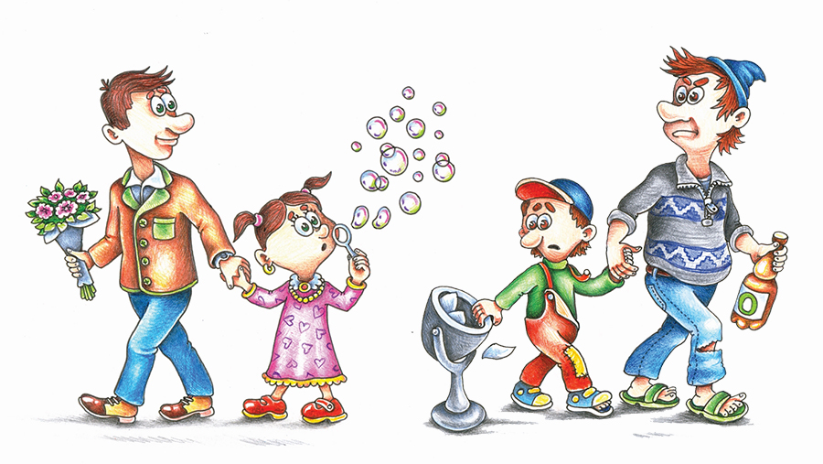

### **Проблемы неблагополучных семей**

Конфликтная обстановка в доме, отсутствие заботы, ухода и воспитания приводят к многочисленным нарушениям в развитии ребенка. Неблагополучная семья – это источник физических и психологических травм:

### 1. Ребенок сталкивается с задержками в развитии. Из-за недостатка внимания родители не могут научить его самым необходимым вещам. В результате страдает речь, мелкая моторика и социальная адаптация.

2. Из-за нехватки денег ребенок не всегда обеспечен необходимой одеждой, едой, книгами, лекарствами.

3. Конфликты в семье и непонимание приводят к тому, что ребенок вырастает замкнутым. Ему тяжело налаживать социальные контакты, он страдает от недоверия к другим людям.

4. Выросший в неблагополучной семье ребенок часто попадает в криминальную среду.

5. Негативная обстановка в семье может спровоцировать раннее развитие психических заболеваний и стать причиной появления зависимости ребенка от алкоголя и наркотиков, особенно если родители склонны к злоупотреблению.